**\***2 gün öncesinden toplantı günü ve saati belirlenmiştir ve toplantıya gelirken hazır olması gereken unsurlar discord üzerinden konuşulmuştur. (unity sürümleri, asset paketleri)

**11.07.24**

**Hanife Çelikoğlu, Abdurrezzak Saymaz, Anıl Öztunalı & Hacı Osman Koyudemir**

* Ekip olarak bulduğumuz asset paketlerini discord kanalına atarak uygun olanları seçtik.
* Unity sürümlerimizin aynı olduğundan emin olduk.
* Yazılım ve tasarım açısından 2.sprinte ayıracağımız görevleri belirledik.

**14.07.24**

**Hanife Çelikoğlu, Abdurrezzak Saymaz, Anıl Öztunalı & Hacı Osman Koyudemir**

* Hanife ve Abdurrezzak seçilen asset paketi üzerinden önceden oluşturulmuş karakterle uygunluk denemeleri yaptı.
* Ekip olarak karakterin seçilen asset paketlerine pixel tarzda olmadığı için uygun olamayacağına, Hanife’nin uygun bir programla çizdiklerini pixel arta çevirmesine karar verildi.
* Anıl oyun için hazırladığı hikâyeyi güncellediğini, yeni eklemeler yaptığını söyledi ve gösterdi.

**18.07.24**

**Hanife Çelikoğlu, Abdurrezzak Saymaz, Anıl Öztunalı & Hacı Osman Koyudemir**

**\*Anıl rahatsız olduğu için mesajla toplantıya katıldı.**

* Hanife logoyu gösterdi, ekip tarafından değerlendirildi.
* Anıl GDD üzerinde çalıştığını söyledi.

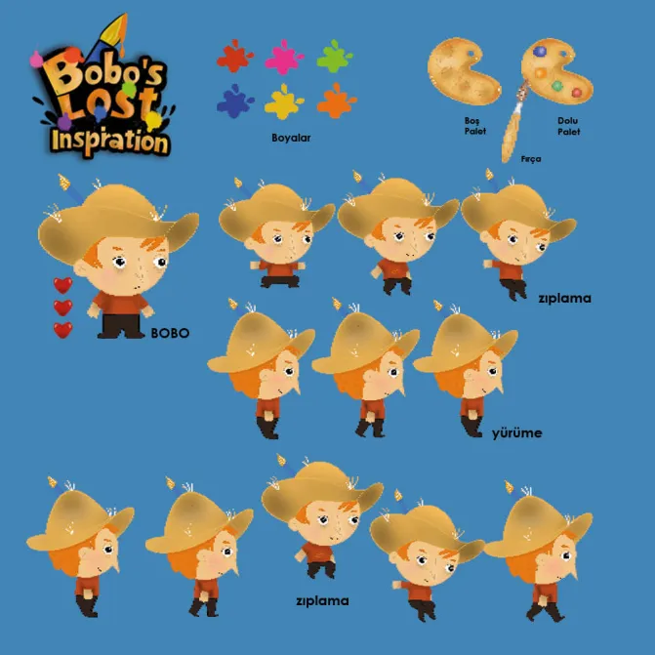

***\*karakterin ve itemlerin pixel hali.***

**21.07.24**

**\*Son dokunuşlar ve retroperspektif toplantısı.**

**Hanife Çelikoğlu, Abdurrezzak Saymaz, Anıl Öztunalı & Hacı Osman Koyudemir**

* İletişim kopukluğu çok yaşandı. Bu yüzden sadece discord üzerinden değil whatsapp üzerinden de iletişime geçinilmesi karar verildi.
* Görevlerini zamanında getiremeyen arkadaşlar ve ileriki sprintte zaman aşımı olmaması adına daha dikkatli ve özen gösterilimesine karar verildi.
* Karakter animasyonu programlanamadı.
* Sahne tasarımı henüz bitmedi.
* Tasarım aşaması, hikaye ara sahne çizimleri, ve ana menü hariç bittiği için full yazılıma odaklanılmasına karar verildi.